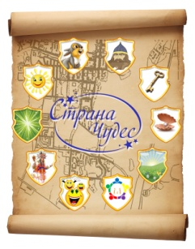 | Муниципальное автономное дошкольное образовательное учреждение  Новоуральского городского округа –  детский сад комбинированного вида «Страна чудес»
 | МАДОУ детский сад «Страна чудес»
 | Структурное подразделение детский сад № 15 «Жемчужина»

Материалы
«Опыт организации дошкольного образования в соответствии с ФГОС «ИКТ и музыкально-художественная деятельность:
риски и возможности»

на Всероссийский конкурс
«Эффективные практики дошкольного образования»
конкурс практических наработок воспитателей и педагогов ДОО,
применяемых в образовательном процессе.

Авторский коллектив:
Снигирева Ирина Николаевна, музыкальный руководитель
Злобина Ольга Игоревна, старший воспитатель

Новоуральский городской округ

В начале XXI века человечество вошло в новую стадию своего развития - ученые и политики, предприниматели и педагоги, все чаще говорят о наступлении информационной эры. И действительно, современную жизнь уже довольно сложно представить без использования информационных технологий. Стремительно развивающаяся научно-техническая революция стала основой глобального процесса информатизации всех сфер жизни общества. В условиях динамично меняющегося мира, постоянного совершенствования и усложнения технологий информатизация сферы образования приобретает фундаментальное значение. Данное направление развития образовательной отрасли, как подчеркивается в государственных документах, признается важнейшим национальным приоритетом.
Актуальность использования информационных технологий обусловлена социальной потребностью в повышении качества обучения, воспитания детей дошкольного возраста, практической потребностью в использовании в дошкольных образовательных учреждениях современных компьютерных программ. Отечественные и зарубежные исследования использования компьютера в дошкольных образовательных учреждениях убедительно доказывают не только возможность и целесообразность этих технологий, но и особую роль компьютера в развитии интеллекта и в целом личности ребёнка (исследования С.Л. Новосёловой, И. Пашелите, Г. П. Петку, Б. Хантер и др.).
Осознав, что информатизация общества ведет за собой информатизацию образования, я поняла, что освоение ИКТ жизненная необходимость для каждого педагога дошкольного образования. Педагоги-музыканты, должны идти в ногу со временем, стать для ребёнка проводником в мир новых технологий музыкального образования.
Разделяя мнение Анатолия Гина руководителя международной Лаборатории технологий «Образование для Новой Эры» и определения информационно-коммуникационных технологий мы считаем целесообразным и необходимым применение икт в организации музыкальной деятельности с дошкольниками
Использование ИКТ – это не влияние моды, а необходимость, продиктованная современным образованием. Использование ИКТ - средств и технологий позволяет сделать образовательный процесс более содержательным, насыщенным, современным, более качественно реализовать Образовательную программу дошкольного образования (ООП ДО) с учетом требований ФГОС ДО.
С помощью средств ИКТ мы приобщаем детей к музыкальной культуре через организацию различных видов музыкальной деятельности и создание музыкально-творческой среды характеризующейся, прежде всего, творческой атмосферой, а также разнообразным и богатым предметным и информационным наполнением.
Способность к творчеству имеет корни в интересе ребенка к предметному миру близких ему людей, в ориентировке на новизну, в первичном экспериментировании с игрушками и инструментами, в любознательности, интересе, превышающем своей мотивацией получение утилитарного результата.
Одним из важнейших показателей развития творчества считается эмоциональная восприимчивость, оригинальность, быстрота и вариативность мышления, а также творческая активность - своеобразное психическое состояние, выражающееся в готовности и высокой творческой мотивации создавать новый продукт.
Самовыражение также считается важной характеристикой креативности, которые являются образцом для творчества, его источником.
Использование ИКТ начинается с принятия данной необходимости самим музыкальным руководителем. Какую роль играет ИКТ в профессиональной деятельности?
      - Компьютерные технологии являются источником учебной и музыкальной информации
- Помогает создать дидактический материал, картотеки, наглядные пособия
- Работать с музыкальными файлами, создавать фонотеки.
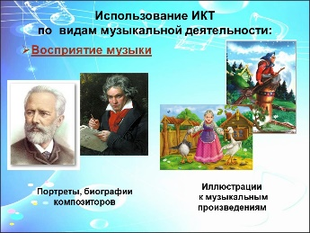
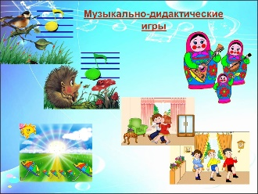
- Использование ИКТ осуществляется при организации всех видов музыкальной деятельности.
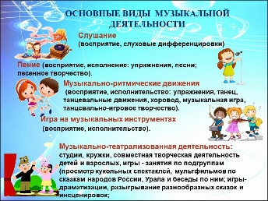
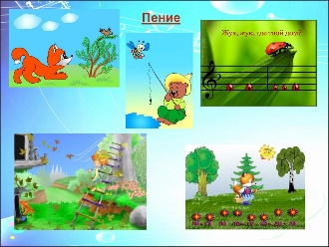
Задача музыкального руководителя в создании музыкально-творческой среды, в педагогически целесообразном использовании и грамотном подборе материала способствующего развитию эмоциональной восприимчивости различных элементов культуры и формированию музыкально-художественного вкуса у детей.
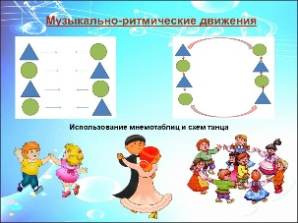
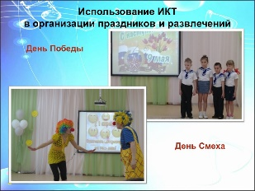
В процессе создания музыкально-творческой среды для визуализации и эмоциональной насыщенности музыкальных образов при организации исполнительского творчества детей разработана медиатека видео иллюстраций и заставок к детским песням.
Знакомство с танцами, особенностями их исполнения в музыкально-ритмических движениях осуществляем с использованием видео – клипов, видео – схем танца и мнемотаблиц на перестроение, ориентировку в пространстве.
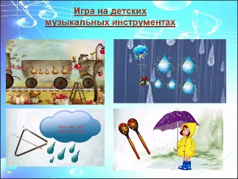
В разделе «Игра на детских музыкальных инструментах» используются презентации – концерты, для знакомства с музыкальными инструментами и спецификой их звучания. Имеют место так же видео – подсказки для детей, играющих в оркестре.
Музыкально – дидактические игры созданные с помощью ИКТ средств в доступной и привлекательной форме, позволяют развивать тембровый, динамический слух, чувство ритма, характер музыкального произведения. (например: «Что делают в домике?», маршируют, поют, танцуют, «Необыкновенный концерт», «Создадим оркестр», «Солнышко и тучка».
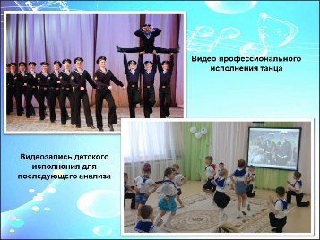
Использование видео и фото презентаций в организации праздников и развлечений позволяют создать атмосферу более эмоциональной, насыщенной и содержательной, просмотр видеозаписи детского исполнения и видео профессионального исполнения танца позволяет сделать последующий самоанализ педагогами и детьми, вспомнить эмоционально-значимые события, использовать их для дальнейшей мотивации или поддержания детского интереса и творчества.
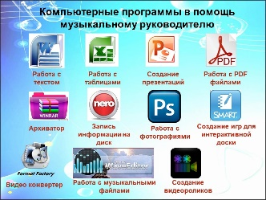
В процессе профессиональной деятельности при разработке и создании дидактических и образовательных продуктов музыкально-творческой среды нами используются различные компьютерные программы:
Использование мультимедийных технологий и интерактивных средств обучения позволило нам качественно преобразовать музыкально-творческую среду развития детей, что способствовало:
- повышению активности воспитанников в различных видах музыкальной деятельности,
- повышению интереса к познавательной деятельности на музыкальных занятиях (занимательные формы познания видов искусства и др.);
- проявлению интереса к классической музыке;
- проявлению инициативы в высказывании своего мнения, размышлении, рассуждении…
- проявлению активности в играх на исследование звука, элементарном музицировании.
- повышению активности педагогов и родителей на родительских собраниях, консультациях, праздниках и развлечениях.
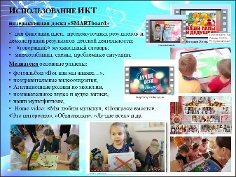
Использовать ИКТ возможно в любых видах деятельности, при любых формах и любыми специалистами. Например, минутки безопасности, литературно-музыкальные гостиные, праздники и развлечения с мультимедийными героями, видеозапись театрализованных постановок с дальнейшей демонстраций и возможностью тиражирования, создание сюрпризных интерактивных моментов.
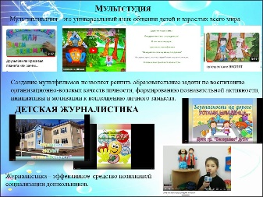
Использование средств информационных технологий позволяет сделать процесс обучения и развития ребёнка более эффективным, открывает новые возможности музыкального образования не только для ребёнка, но и для музыкального руководителя.
Но, нужно помнить, что использование ИКТ в музыкальном воспитании дошкольников – это только средство для реализации цели и задач, поставленных перед педагогом.
Главная роль в музыкальном воспитании всегда останется за музыкальным руководителем!
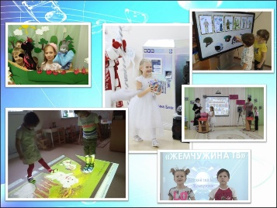
Таким образом, использование ИКТ это не цель, это лишь средство повышения качества и обогащение содержания образовательной деятельности в соответствии с современными требованиями.
Применение ИКТ позволяет добиться следующих результатов:
- повышение эффективности процесса образования и развития;
- повышение уровня профессионального мастерства и самооценки педагогов ДОУ;
- активизация познавательной деятельности детей;
- создание единой информационной среды;
- повышение интеллектуального уровня развития ребенка посредством использования информационно-коммуникативных технологий.
Использование средств информационных технологий позволило сделать процесс обучения и развития ребёнка достаточно эффективным, открыло новые возможности музыкального образования не только для детей, но и для взрослых субъектов образовательных отношений.
Анализируя опыт использования ИКТ в детском саду можно сказать, что использование мультимедиа превращает занятия в живое действие, вызывающее у детей неподдельный интерес, увлеченность изучаемым материалом. Ребенок не только видит, воспринимает, действует, он переживает эмоции. Ведь, как известно, только то, что заинтересовало дошкольника и вызвало какой-то эмоциональный отклик, станет его собственным знанием, послужит стимулом к дальнейшим открытиям.

